11.01.23 - 6-А

12.01.23 - 6-Б

Історія

вч. Рзаєва Н.О.

**Тема: Життя у Стародавній Спарті.**

**Мета уроку**: сформувати уявлення про природно-географічні умови Лаконіки та її населення, про основні заняття та повсякденне життя жителів; розкрити причини виникнення Спартанської держави та державного устрою; удосконалити навички порівняння однотипних явищ, установлення причинно-наслідкових зв'язків, формувати вміння висловлювати власну думку. Розвивати мислення, виховувати інтерес до вивчення минулого.

**Перегляньте відео:** [**https://youtu.be/lNqAmSsrTT8**](https://youtu.be/lNqAmSsrTT8)

**Опрацюйте опорний конспект:**

Найбільш впливовими та могутніми в Давній Греції стали два поліси – **Афіни** (не були завойовані дорійцями і зберегли державність) та **Спарта** (держава, створена самими дорійцями). Показати територію держав на карті.

У Х ст. до н. е. в області Лаконіка на півострові Пелопоннес оселилися войовничі племена дорійців, які створили державу Спарта. Поступово спартанці підкорили всю Лаконіку, а її жителів під страхом смерті змусили працювати на себе, називаючи їх ілотами.

**Робота з поняттями**

**Спартіати** – повноправні громадяни Спарти, нащадки дорійців.

**Періеки** - "ті, що живуть поруч", вільні жителі Спарти, які мали особисту свободу, але були позбавлені політичних прав і не володіли землею, нащадки ахейців, які підкорилися дорійцям.

**Ілоти** – державні раби, які були прикріплені до земельних наділів і працювали на спартіатів. Нащадки ахейців, які не побажали підкоритися дорійцям.

Основною причиною посилення спартанської держави в середині VI ст. до н. е. - непереможне військо, основу якого становила знаменита спартанська фаланга. Вже у середині VI ст. до н. е. Спарта підкорила такі великі поліси, як Коринф, Сикіон, Мегари, в результаті чого склався так званий Пелопоннеський союз, який став найбільшим політичним об'єднанням тогочасної Греції. Пізніше спартанці намагалися поширити свій вплив на інші грецькі держави, в тому числі на Афіни.

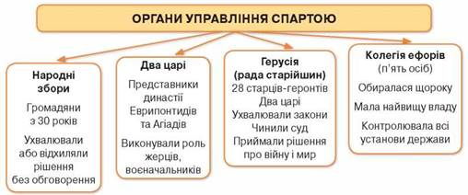

Спартіати докладали чималих зусиль для утримання в покорі ілотів, яких було значно більше. Спартанський законодавець Лікург (імовірно, VIII ст. до н. е.) вважав, що спартанці мають бути згуртованими, дисциплінованими та добре навченими у військовій справі.

Він провів реформи, які сприяли встановленню рівності між спартіатами та вивільненню часу для занять військовою справою. Усі спартанці жили в однакових умовах, носили простий одяг, їли однакову їжу за загальним столом під час спільних обідів.

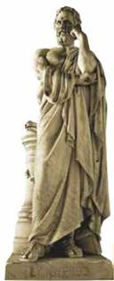

**Законодавство Лікурга**

- встановлення нового державного устрою

- заборона продажу і купівлі землі

- перехід всієї землі у державну власність

- заборона золотих і срібних грошей

- заборона збагачення

- однакові умови побуту

- єдина система виховання дітей

- заборона спартіатам займатися ремеслом і торгівлею

**Домашнє завдання: прочитати пар. 27. Письмово поясніть терміни:**

* **Лаконіка**
* **Ілоти**
* **Періеки**
* **Герусія**
* **Олігархія**

**Завдання надсилайте на освітню платформу Human,**

**вайбер 097-880-70-81, або на ел. адресу** [**nataliarzaeva5@gmail.com**](mailto:nataliarzaeva5@gmail.com)